**nginx修改默认运行80端口的方法**

作者：我是干勾鱼 字体：[[增加](javascript:turnbig()) [减小](javascript:turnsmall())] 类型：转载 时间：2017-04-04[我要评论](http://www.jb51.net/article/110320.htm#comments)

这篇文章主要给大家介绍了关于nginx是如何修改默认运行80端口的方法，文中介绍的非常详细，需要的朋友可以参考借鉴，下面来一起看看吧。

**前言**

之前在文章[windows下nginx的安装、使用及80端口被占用导致nginx不能启动问题的解决中](http://www.jb51.net/article/110291.htm" \t "_blank)提到nginx默认使用80端口，而Windows下80端口被系统进程占用的解决办法。但有时候不想让nginx使用80端口，如何修改呢？

**修改方法**

很简单，修改nginx的配置文件，比如版本为nginx-1.11.10的则修改：

[?](http://www.jb51.net/article/110320.htm)

|  |  |
| --- | --- |
| 1 | nginx-1.11.10\conf\nginx.conf |

修改

[?](http://www.jb51.net/article/110320.htm)

|  |  |
| --- | --- |
| 1 | http -> server -> listen |

对应的值，如图：

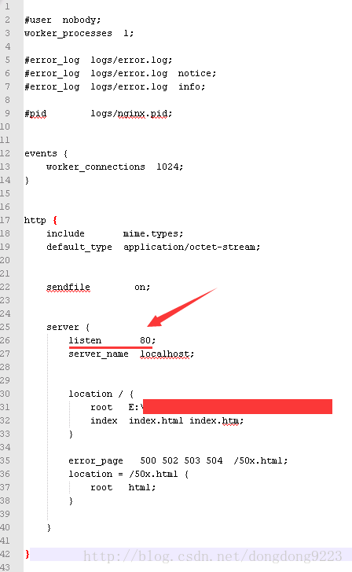

将其改为别的端口号，就可以了。

**总结**

以上就是这篇文章的全部内容了，希望本文的内容对大家的学习或者工作能带来一定的帮助，如果有疑问大家可以留言交流，谢谢大家对脚本之家的支持。

原文链接：http://blog.csdn.net/dongdong9223/article/details/60573953